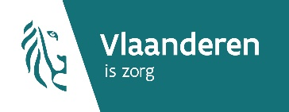
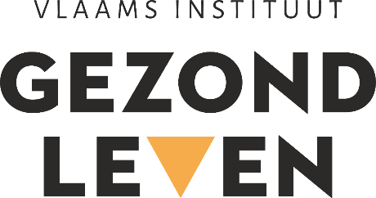

Sociale media berichten met animatiefilmpjes

Lancering Vlaamse gezondheidsaanbevelingen 2021

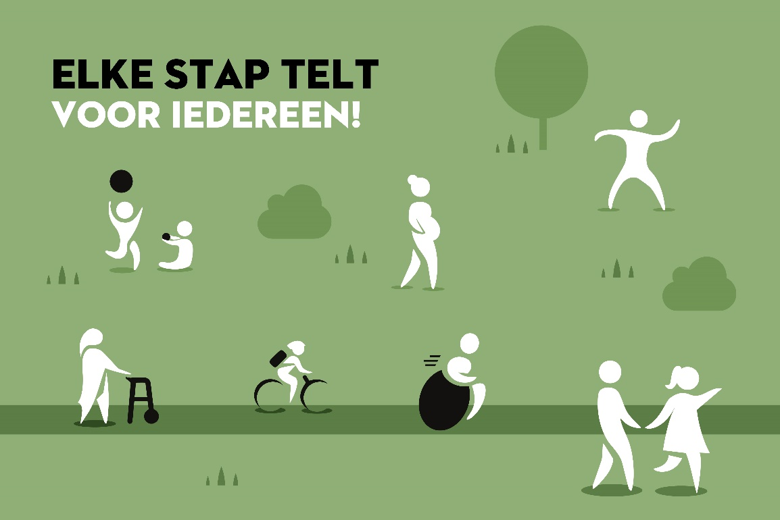

Timing

Vanaf woensdag 10 februari om 11.30 uur.

Promotekst

- Facebook + LinkedIn:
🚶‍💛👍 Ook (naam van je organisatie) onderschrijft de nieuwe aanbevelingen van @gezondlevenVL die samen met @WHO tot stand kwamen. Want elke stap telt voor je fysieke én mentale gezondheid. Voor iedereen, zeker in deze tijden. Ontdek meer 👉 www.gezondleven.be/meer-beweging

- Twitter:
🚶️💛👍 Ook (naam van je organisatie) onderschrijft de nieuwe aanbevelingen van @GezondLevenVL die samen met @WHO tot stand kwamen. Want elke stap telt voor je fysieke én mentale gezondheid. Voor iedereen, zeker in deze tijden 👉 www.gezondleven.be/meer-beweging

Beeldbestanden

Bijgevoegd in het lanceringspakketje van de Vlaamse aanbevelingen Beweging en Sedentair gedrag 2021.

- Animatiefilmpjes

Met een grafisch bureau ontwikkelden we voor iedere doelgroep korte animatiefilmpjes. Deze filmpjes gebruiken we in onze socialmediacampagne die start op 10 februari. Ook jouw organisatie mag in een organische post al gebruik maken van de video die het dichtste aansluit bij je doelgroep. Volgende video’s zijn - in horizontaal formaat - terug te vinden in het lanceringspakketje. Ze zijn geschikt voor gebruik op Facebook, Twitter en LinkedIn:

- Filmpje aanbevelingen doelgroep baby
- Filmpje aanbevelingen doelgroep peuters & kleuters
- Filmpje aanbevelingen doelgroep kinderen & jongeren
- Filmpje aanbevelingen doelgroep volwassenen
- Filmpje aanbevelingen doelgroep ouderen
- Filmpje aanbevelingen doelgroep zwangere of pas bevallen vrouwen

- Visual:

Voor sociale media of in een nieuwsitem kan je ook gebruik maken van deze statische visual, beschikbaar in het lanceringspakketje.




